PENERAPAN SISTEM PENDUKUNG KEPUTUSAN UNTUK MENGANALISA KESEHATAN ANAK DALAM UPAYA MENCEGAH GEJALA PRA DIABETES ANAK PADA TIM PKK KELURAHAN DURI KEPA KEBON JERUK JAKARTA BARAT

Riri Fajriah
Program Studi Sistem Informasi, Fakultas Ilmu Komputer, Universitas Mercu Buana
e-mail : riri.fajriah@mercubuana.ac.id

ABSTRACT

With the development of high-sugar packaged foods and beverages in today's society, the number of people with diabetes is increasing in Indonesia. Even diabetics among children and toddlers are also increasing. As part of the concern for health problems that occur in Indonesia, the PKK Movement Cadre Team of Duri Kepa Village feels the need for socialization and control efforts or early screening to the community, especially children and toddlers, regarding the possibility of indications of diabetes so that it can be handled early. Therefore, this Community Service Activity is themed teaching Decision Support Systems using Decision Oven Software to evaluate pre-diabetes symptoms in children and toddlers with existing symptom criteria. It is hoped that by having the ability to use the Decision Oven Software, the PKK Movement Cadres in Duri Kepa Village will optimize the screening process in the community regarding the symptoms of diabetes, especially in toddlers and children, so that they can educate parents about healthy lifestyles and balanced nutrition for children and toddlers, to prevent diabetes symptoms from getting worse later. Efforts to empower PKK cadres in community health problems need to be supported by the application of appropriate technology in order to optimize performance in services and provide education about good health to the community.

Keywords: Pre-Diabetes Symptoms, Decision Support System , PKK, Community Service Activity

ABSTRAK

Dengan berkembangnya makanan dan minuman kemasan tinggi gula di masyarakat saat ini mengakibatkan angka penderita diabetes meningkat di Indonesia. Bahkan penderita diabetes dikalangan anak dan usia balita juga meningkat. Sebagai bagian kepedulian terhadap permasalahan kesehatan yang terjadi di Indonesia Tim Kader Penggerak PKK Kelurahan Duri Kepa merasa perlu adanya upaya sosialisasi dan kontrol atau screening awal kepada masyarakat khususnya usia anak dan balita terkait kemungkinan adanya indikasi menderita penyakit diabetes agar dapat ditanggulangi lebih awal. Oleh karena itu, Kegiatan Pengabdian Kepada Masyarakat kali ini bertemakan pengajaran Sistem Pendukung Keputusan menggunakan Software Decision Oven untuk melakukan evaluasi gejala pra-diabetes pada anak dan balita dengan kriteria-kriteria gejala yang ada. Diharapkan dengan memiliki kemampuan dalam menggunakan Software Decision Oven maka para Kader Penggerak PKK di Kelurahan Duri Kepa akan lebih mengoptimalkan proses screening di masyarakat mengenai gejala penyakit diabetes khususnya pada usia balita dan anak-anak, sehingga dapat memberikan edukasi kepada para orang tua mengenai pola hidup sehat dan pemberian gizi berimbang kepada anak-anak dan balita, untuk menanggulangi gejala diabetes lebih parah nantinya. Upaya pemberdayaan para kader penggerak PKK dalam masalahan kesehatan dimasyarakat perlu didukung dengan penerapan teknologi tepat guna agar mengoptimalkan kinerja dalam pelayanan serta pemberian edukasi tentang kesehatan yang baik kepada masyarakat.
Kata Kunci: Gejala Pra Diabetes, Sistem Pendukung Keputusan, PKK, Kegiatan Pengabdian Masyarakat
- PENDAHULUAN

1.1 Latar Belakang
Fenomena pra diabetes pada anak dan balita di Indonesia merupakan masalah kesehatan yang semakin mendapat perhatian. Pra diabetes adalah kondisi di mana kadar gula darah lebih tinggi dari normal, tetapi belum cukup tinggi untuk didiagnosis sebagai diabetes tipe 2.
Pada bulan Januari 2023, IDI (Ikatan Dokter Indonesia) mengeluarkan suatu data penelitian sampai tanggal 31 Januari 2023 bahwa prevalensi kasus diabetes pada anak meningkat 70 kali lipat pada Januari 2023. Jumlah tersebut dibandingkan dengan jumlah diabetes anak tahun 2010 atau 0,028 per 100.000 anak dan 0,004 per 100.000 jiwa pada 2000. Kasus diabetes pada anak mencapai 2 per 100.000 jiwa per Januari 2023. Pada anak, kasus diabetes yang banyak ditemukan adalah tipe 1. Sedangkan, diabetes tipe 2 sebanyak 5-10 persen dari keseluruhan kasus diabetes anak. IDAI mencatat, ada 1.645 anak dengan diabetes melitus yang tersebar di 13 kota di Indonesia yakni Jakarta, Bandung, Surabaya, Malang, Semarang, Yogyakarta, Solo, Denpasar, Palembang, Padang, Medan, Makassar, dan Manado (Nurvita, 2023).
Memang banyak faktor yang bisa membuat anak terkena diabetes, salah satu yang menjadi sorotan adalah pola makan dan aktivitas anak seperti jajanan anak kekinian yang tidak jelas mengenai nilai gizi atau nutrisinya. Sebut saja minuman soda, minuman boba dengan kadar gula yang tinggi, pisang cokelat lumer, dan jajanan lainnya yang bisa jadi mengandung tinggi gula atau bahan bakunya adalaah tepung terigu (Indeks Glikemik dan kalorinya tinggi). Maka Kondisi di atas muncul bisa terjadi disebabkan oleh gaya hidup dan pola makan anak atau remaja yang kurang bahkan tidak sehat sehingga menjadi penyebab diabetes pada anak atau remaja (Suwandewi & Normeilida, 2023).
Melihat kondisi seperti ini peranan PKK (Pemberdayaan Kesejahteraan Keluarga) sebagai organisasi yang berfungsi menjadi wadah penggerak pembangunan di tingkat desa atau setara kelurahan, dengan tugas pokok untuk meningkatkan kualitas hidup masyarakat terutama dalam hal kesejahteraan dan kesehatan keluarga. Tim PKK di Kelurahan Duri Kepa Kecamatan Kebon Jeruk Kotamadya Jakarta Barat, meyadari bahwa permasalahan lonjakan kasus diabetes pada anak perlu dibantu upaya pencegahannya tidak hanya sekedar memberikan edukasi mengenai pola hidup sehat, namun bagaimana pengaplikasian IPTEK dapat membantu assessment gejala pra diabetes pada anak bisa diupayakan dengan lebih optimal. Pada bulan Januari 2023, IDI (Ikatan Dokter Indonesia) mengeluarkan suatu data penelitian sampai tanggal 31 Januari 2023 bahwa prevalensi kasus diabetes pada anak meningkat 70 kali lipat pada Januari 2023. Jumlah tersebut dibandingkan dengan jumlah diabetes anak tahun 2010 atau 0,028 per 100.000 anak dan 0,004 per 100.000 jiwa pada 2000. Kasus diabetes pada anak mencapai 2 per 100.000 jiwa per Januari 2023. Pada anak, kasus diabetes yang banyak ditemukan adalah tipe 1. Sedangkan, diabetes tipe 2 sebanyak 5-10 persen dari keseluruhan kasus diabetes anak. IDAI mencatat, ada 1.645 anak dengan diabetes melitus yang tersebar di 13 kota di Indonesia yakni Jakarta, Bandung, Surabaya, Malang, Semarang, Yogyakarta, Solo, Denpasar, Palembang, Padang, Medan, Makassar, dan Manado (1).
Memang banyak faktor yang bisa membuat anak terkena diabetes, salah satu yang menjadi sorotan adalah pola makan dan aktivitas anak seperti jajanan anak kekinian yang tidak jelas mengenai nilai gizi atau nutrisinya. Sebut saja minuman soda, minuman boba dengan kadar gula yang tinggi, pisang cokelat lumer, dan jajanan lainnya yang bisa jadi mengandung tinggi gula atau bahan bakunya adalaah tepung terigu (Indeks Glikemik dan kalorinya tinggi). Maka Kondisi di atas muncul bisa terjadi disebabkan oleh gaya hidup dan pola makan anak atau remaja yang kurang bahkan tidak sehat sehingga menjadi penyebab diabetes pada anak atau remaja (2).
Melihat kondisi seperti ini peranan PKK (Pemberdayaan Kesejahteraan Keluarga) sebagai organisasi yang berfungsi menjadi wadah penggerak pembangunan di tingkat desa atau setara kelurahan, dengan tugas pokok untuk meningkatkan kualitas hidup masyarakat terutama dalam hal kesejahteraan dan kesehatan keluarga. Tim PKK di Kelurahan Duri Kepa Kecamatan Kebon Jeruk Kotamadya Jakarta Barat, meyadari bahwa permasalahan lonjakan kasus diabetes pada anak perlu dibantu upaya pencegahannya tidak hanya sekedar memberikan edukasi mengenai pola hidup sehat, namun bagaimana pengaplikasian IPTEK dapat membantu assessment gejala pra diabetes pada anak bisa diupayakan dengan lebih optimal.
Kegiatan Pengabdian Kepada Masyarakat yang akan dilaksanakan mengacu pada Rencana Induk Pengabdian Kepada Masyarakat Universitas Mercu Buana dengan tema aplikasi kesehatan seperti pada Gambar 1 berikut ini :
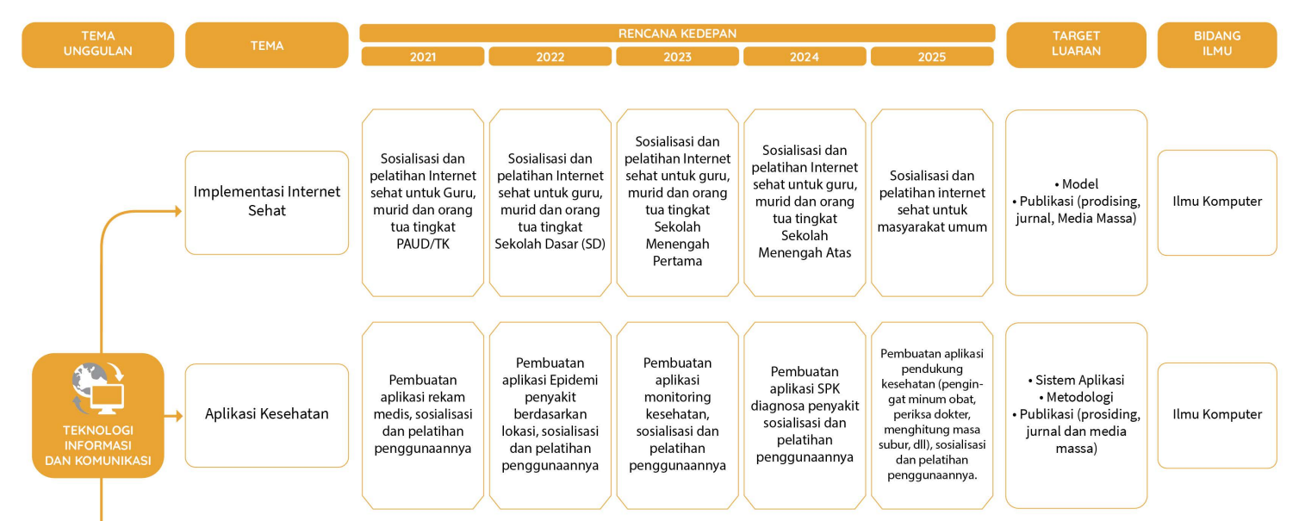

Gambar 1. RIP Kegiatan Pengabdian Kepada Masyarakat
Sumber : (RIP Pengabdian Kepada Masyarakat Universitas Mercu Buana 2021-2025)

Berdasarkan informasi pada Gambar 1. dapat diketahui bahwa kegiatan PkM yang dilakukan akan menyesuaikan dengan implementasi RIP di tema kesehatan yang target pelaksanaan pada Tahun 2024 adalah pembuatan aplikasi SPK (Sistem Pendukung Keputusan) diagnosa penyakit dan penyelenggaraan sosialisasi dan pelatihan bagi penggunaannya. Dalam hal ini sosialisasi penggunaan SPK akan dilaksanakan pada Kegiatan PkM dengan target peserta ada Tim Penggerak PKK di Kelurahan Duri Kepa, agar nantinya dapat diimplementasikan sistem tersebut dalam kegiatan sosialisasi dan assessment kesehatan masyarakat.
Penerapan sistem aplikasi pendukung kesehatan pada kegiatan PkM akan menggunakan software decision oven untuk melakukan klasifikasi gejala pra diabetes pada anak dan hasil perhitungan pada sistem akan memberikan penilaian berdasarkan peringkat tertinggi dengan pendekatan bobot kriteria terbanyak yang memang cenderung terindikasi gejala pra diabetes pada anak. Apabila sistem pendukung keputusan ini digunakan oleh tim PKK Kelurahan Duri Kepa pada saat aktivitas kunjungan kepada masyarakat, khususnya kelompok keluarga prasejahtera maka dapat membantu dalam keputusan terkait pemberian edukasi untuk merubah pola hidup sehat dan gizi seimbang pada anak-anak.
Setelah pelaksanaan Kegiatan PkM dilakukan pada Tahun 2024 maka rencana PkM di Tahun 2025 akan menyesuaikan dengan target Rencana Induk Pengabdian Kepada Masyarakat dengan tema aplikasi kesehatan untuk mengembangkan aplikasi pendukung kesehatan yang bisa dimanfaatkan oleh masyarakat dengan bantuan sosialisasi dari para Tim Penggerak PKK di Kelurahan Duri Kepa.
Tim Penggerak PKK berperan dalam memberikan pendidikan kesehatan kepada masyarakat. Ini dapat mencakup pengetahuan tentang pola makan sehat, kebersihan, imunisasi, pencegahan penyakit menular, dan informasi kesehatan lainnya (Ruswaji & Chodariyanti, 2020). PKK dapat menjadi agen promosi kesehatan dengan mengadakan berbagai kegiatan untuk meningkatkan kesadaran masyarakat tentang pentingnya gaya hidup sehat (Sari et al., 2022).
Peranan PKK (Pembinaan Kesejahteraan Keluarga) dalam kesehatan masyarakat dapat ditingkatkan dengan dukungan ilmu pengetahuan dan teknologi (IPTEK) (Sulila et al., 2019). Aplikasi kesehatan dapat digunakan untuk memantau pola makan, memberikan informasi gizi, dan memberikan rekomendasi diet yang sesuai. Ini membantu masyarakat untuk mengadopsi gaya hidup sehat seperti yang akan diimplementasikan pada Kegiatan PkM ini dimana perkembangan Sistem Pendukung Keputusan dapat dimanfaatkan untuk analisa kondisi kesehatan anak untuk menentukan keputusan apakah anak yang bersangkutan termasuk kategori rentan diabetes melalui screening kriteria gejala pra diabetes pada anak.
Kegiatan PkM yang dilaksanakan juga sebagai bentuk implementasi dan kontribusi Universitas Mercu Buana kepada Kelurahan Duri Kepa sebagai mitra pelaksana dalam upaya penyelesaian masalah yang dihadapi masyarakat sesuai dengan kepakaran sivitas akademika yang relevan serta pemanfaatan teknologi tepat guna secara berkelanjutan. Kegiatan pengabdian kepada masyarakat Universitas Mercu Buana merupakan salah satu wujud pertanggungjawaban akademis dan sosial sivitas akademika Universitas Mercu Buana kepada bangsa dan negara dalam upaya memperkuat daya saing bangsa di tengah gejolak dan tantangan dunia, serta memberdayakan masyarakat guna meningkatkan taraf hidup dan kesejahteraan sosial.

1.2 Permasalahan Mitra
Permasalahan yang dihadapi mitra dalam hal ini adalah Kelurahan Duri Kepa terkait dengan pemberdayaan masyarakat dengan bantuan Tim PKK Kelurahan Duri Kepa terkait dengan beberapa aspek berikut :
- Aspek Sosial : Meningkatnya kasus diabetes pada anak dapat menciptakan stigma terhadap anak yang menderita penyakit ini. Upaya penyadaran masyarakat oleh tim PKK dapat membantu mengurangi stigma dan meningkatkan pemahaman tentang diabetes. Anak-anak yang hidup dengan diabetes mungkin mengalami beban psikososial yang lebih tinggi, seperti stres, kecemasan, dan depresi. Dukungan sosial dari masyarakat, termasuk keluarga dan teman-teman, sangat penting untuk membantu mengatasi tantangan ini. Tim PKK dapat memainkan peran penting dalam memberikan edukasi dan meningkatkan kesadaran tentang faktor risiko, pencegahan, dan manajemen diabetes pada anak. Pendidikan ini dapat membantu masyarakat mengenali gejala lebih awal dan mengurangi angka kejadian (Maspupah et al., 2022).
- Aspek Ekonomi : Diabetes pada anak dapat meningkatkan beban ekonomi bagi keluarga karena biaya perawatan, obat-obatan, dan kunjungan ke dokter yang mungkin diperlukan. Tim PKK dapat membantu mengidentifikasi sumber daya dan dukungan keuangan untuk keluarga yang memerlukan bantuan. Ketika anak-anak menderita diabetes, keluarga mungkin mengalami pengurangan produktivitas karena waktu dan upaya yang dibutuhkan untuk merawat anak tersebut. Ini dapat memiliki dampak pada ekonomi keluarga secara keseluruhan (Hadi & Ardhi Khairi, 2020).
- Aspek Budaya : Penanganan diabetes pada anak seringkali memerlukan perubahan gaya hidup yang signifikan, termasuk pola makan dan aktivitas fisik. Tim PKK dapat membantu keluarga dan anak-anak untuk mengadopsi perubahan ini tanpa mengorbankan nilai-nilai budaya yang penting. Peran PKK dapat membantu mengintegrasikan pendekatan pencegahan diabetes dalam pola makan tradisional yang sehat, sehingga tetap mempertahankan warisan budaya dan kebiasaan makanan (Amin et al., 2022).
- Aspek Kehidupan Bermasyarakat : Meningkatkan kesadaran di tingkat komunitas dan memberikan dukungan sosial dapat membantu anak-anak dengan diabetes dan keluarganya untuk mengatasi tantangan sehari-hari. Program-program komunitas yang diinisiasi oleh tim PKK dapat menciptakan jaringan dukungan (Saryoko et al., 2020). Tim PKK dapat mendorong partisipasi masyarakat dalam kegiatan olahraga dan program kesehatan untuk mengurangi risiko diabetes. Melibatkan masyarakat dalam kegiatan ini dapat membangun keterlibatan dan tanggung jawab bersama.
Meningkatnya kasus diabetes pada anak bukan hanya masalah kesehatan fisik, tetapi juga melibatkan aspek-aspek kompleks dari kehidupan sosial, ekonomi, budaya, dan bermasyarakat. Oleh karena itu, upaya pencegahan dan manajemen diabetes perlu melibatkan kerjasama lintas sektor, termasuk peran aktif dari tim PKK pada Kelurahan Duri Kepa secara keseluruhan.

1.3 Fokus Kegiatan Pengabdian Kepada Masyarakat
Pra diabetes pada anak dan balita sering kali tidak menunjukkan gejala yang jelas. Namun, beberapa tanda yang mungkin muncul antara lain kelelahan, peningkatan rasa haus, frekuensi buang air kecil yang meningkat, penurunan berat badan yang tidak dijelaskan serta infeksi yang sering terjadi atau luka yang lambat sembuh, dimana gejala-gejala ini dapat dimasukkan sebagai kriteria penilaian pada Sistem Pendukung Keputusan untuk mengevaluasi gejala pra diabetes pada anak dan balita.
Implementasi SPK (Sistem Pendukung Keputusan) dapat menjadi solusi yang efektif dalam pencegahan kasus diabetes pada anak. DSS dapat membantu mengidentifikasi risiko, memberikan informasi yang relevan, dan mendukung pengambilan keputusan yang tepat. SPK dapat digunakan untuk menganalisis data kesehatan masyarakat dan mengidentifikasi faktor risiko diabetes pada anak-anak. Ini dapat mencakup data tentang pola makan, aktivitas fisik, riwayat kesehatan keluarga, dan faktor-faktor lain yang berkontribusi terhadap risiko diabetes. SPK dapat memberikan penilaian risiko individu berdasarkan data kesehatan dan gaya hidup. Ini memungkinkan pendekatan yang lebih terfokus dalam memberikan intervensi dan rekomendasi kepada anak-anak yang memiliki risiko tinggi untuk mengembangkan diabetes.
SPK diharapkan dapat digunakan untuk menyusun program penyuluhan dan pendidikan kesehatan yang disesuaikan dengan faktor risiko yang diidentifikasi. Informasi dapat disajikan secara personal, sesuai dengan karakteristik individu atau keluarga, untuk meningkatkan pemahaman dan kesadaran akan pencegahan diabetes. Implementasi SPK dapat membantu dalam memantau kesehatan anak secara terus-menerus. SPK dapat mengintegrasikan data dari berbagai sumber, termasuk hasil pemeriksaan kesehatan rutin, pola makan, dan aktivitas fisik, untuk memberikan pemantauan yang holistik.
Berdasarkan analisis data dari SPK, tim PKK Kelurahan Duri Kepa dapat merencanakan program-program kesehatan yang lebih terarah dan efektif. Ini dapat mencakup kampanye pencegahan, program nutrisi, dan inisiatif aktivitas fisik yang sesuai dengan kebutuhan masyarakat setempat.
SPK dapat membantu dalam mengelola data kesehatan anak-anak, termasuk riwayat medis, hasil pemeriksaan laboratorium, dan informasi kesehatan lainnya. Pemantauan yang efektif melalui SPK dapat meningkatkan koordinasi dan kelengkapan data. Setelah implementasi program pencegahan, SPK dapat digunakan untuk mengevaluasi efektivitasnya. Ini melibatkan pengumpulan dan analisis data setelah program dilaksanakan, sehingga dapat dilakukan perbaikan dan penyesuaian untuk program selanjutnya.
Dengan mengintegrasikan SPK dalam upaya pencegahan diabetes anak, tim PKK dapat membuat keputusan yang lebih tepat waktu, efektif, dan berbasis bukti untuk meningkatkan kesehatan anak-anak dan masyarakat secara keseluruhan.

1.4 Tujuan dan Manfaat Kegiatan PkM
Tujuan dari kegiatan PkM dengan pengaplikasian IPTEK dalam kegiatan pengabdian kepada masyarakat adalah untuk meningkatkan kesejahteraan masyarakat secara keseluruhan (Saryoko et al., 2020). Hal ini dapat mencakup peningkatan akses terhadap layanan kesehatan, pendidikan, ekonomi, dan fasilitas umum lainnya. Terkait dengan permasalahan diabetes pada anak penting sekali untuk melibatkan kerja sama dengan menggerakkan para tim penggerak PKK dalam meningkatkan sosialisasi dan edukasi dalam pemanfaatan IPTEK untuk meningkatkan kesejahteraan, kesadaran dalam menjaga pola hidup yang sehat, kebersihan dan peningkatan literasi pendidikan.
Penyelenggaraan kegiatan pengabdian kepada masyarakat dengan mengajarkan implementasi SPK (Sistem Pendukung Keputusan) kepada tim PKK dapat memberikan nilai tambah yang signifikan dalam upaya pencegahan kasus pra diabetes pada anak di masyarakat. Berikut adalah beberapa nilai tambah yang dapat dihasilkan dari kegiatan tersebut :
      - Peningkatan Pengetahuan dan Keterampilan : Kegiatan ini akan memberikan nilai tambah berupa peningkatan pengetahuan dan keterampilan anggota tim PKK dalam menggunakan dan mengelola sistem pendukung keputusan. Mereka akan belajar cara menganalisis data kesehatan, mengidentifikasi faktor risiko, dan merencanakan intervensi yang lebih efektif.
      - Pemahaman Lebih Mendalam tentang Diabetes pada Anak : Dengan melibatkan tim PKK dalam penggunaan SPK, mereka akan memahami lebih mendalam tentang diabetes pada anak, termasuk faktor risiko, gejala, dan pendekatan pencegahan. Ini dapat meningkatkan sensitivitas mereka terhadap masalah ini di masyarakat.
      - Peningkatan Kemampuan Pengambilan Keputusan : Tim PKK akan dapat mengambil keputusan yang lebih tepat dengan menggunakan data dan informasi yang diperoleh dari SPK. Ini dapat membantu dalam perencanaan strategis dan implementasi program pencegahan yang lebih efektif.
      - Meningkatkan Efisiensi dan Efektivitas Program : Dengan menggunakan SPK, tim PKK dapat meningkatkan efisiensi dan efektivitas program pencegahan diabetes pada anak. Mereka dapat mengidentifikasi kelompok risiko tinggi, mengalokasikan sumber daya dengan lebih baik, dan memonitor dampak program secara lebih terarah.
      - Peningkatan Pemantauan dan Evaluasi : Implementasi SPK memungkinkan tim PKK untuk melakukan pemantauan dan evaluasi yang lebih baik terhadap program pencegahan. Mereka dapat melihat tren data, mengukur keberhasilan intervensi, dan membuat penyesuaian yang diperlukan seiring waktu.
      - Pemberdayaan Masyarakat : Dengan memperkenalkan SPK kepada tim PKK, masyarakat juga dapat diberdayakan. Tim PKK dapat membagikan pengetahuan dan hasil analisis kepada masyarakat, membantu mereka memahami risiko diabetes pada anak, dan memberikan informasi yang dapat membantu mengubah perilaku dan gaya hidup.
      - Fasilitasi Kerjasama Lintas Sektor : Kegiatan ini dapat memfasilitasi kerjasama lintas sektor dengan melibatkan tim PKK dan pihak terkait lainnya dalam penggunaan SPK. Ini dapat menciptakan kolaborasi yang kuat antara sektor kesehatan, pendidikan, dan masyarakat dalam upaya pencegahan diabetes pada anak.
      - Peningkatan Literasi Kesehatan Masyarakat : Tim PKK dapat memanfaatkan pengetahuan yang diperoleh dari kegiatan ini untuk meningkatkan literasi kesehatan masyarakat secara keseluruhan. Informasi yang disajikan dengan cara yang mudah dipahami dapat membantu masyarakat mengambil keputusan yang lebih baik terkait kesehatan anak-anak mereka.

Pengajaran implementasi SPK kepada tim PKK bukan hanya memberikan pengetahuan, tetapi juga memberikan alat yang praktis untuk mendukung pengambilan keputusan yang berbasis data. Dengan demikian, nilai tambahnya mencakup peningkatan kapasitas, efisiensi program, dan dampak positif pada kesehatan masyarakat.

- METODE

Mitra yang bekerja sama pada Kegiatan Pengabdian Kepada Masyarakat ini adalah masuk kategori mitra yang tidak produktif secara ekonomi/sosial yaitu Kelurahan Duri Kepa dengan tahapan atau langkah-langkah pelaksanaan pengabdian yaitu sebagai berikut :
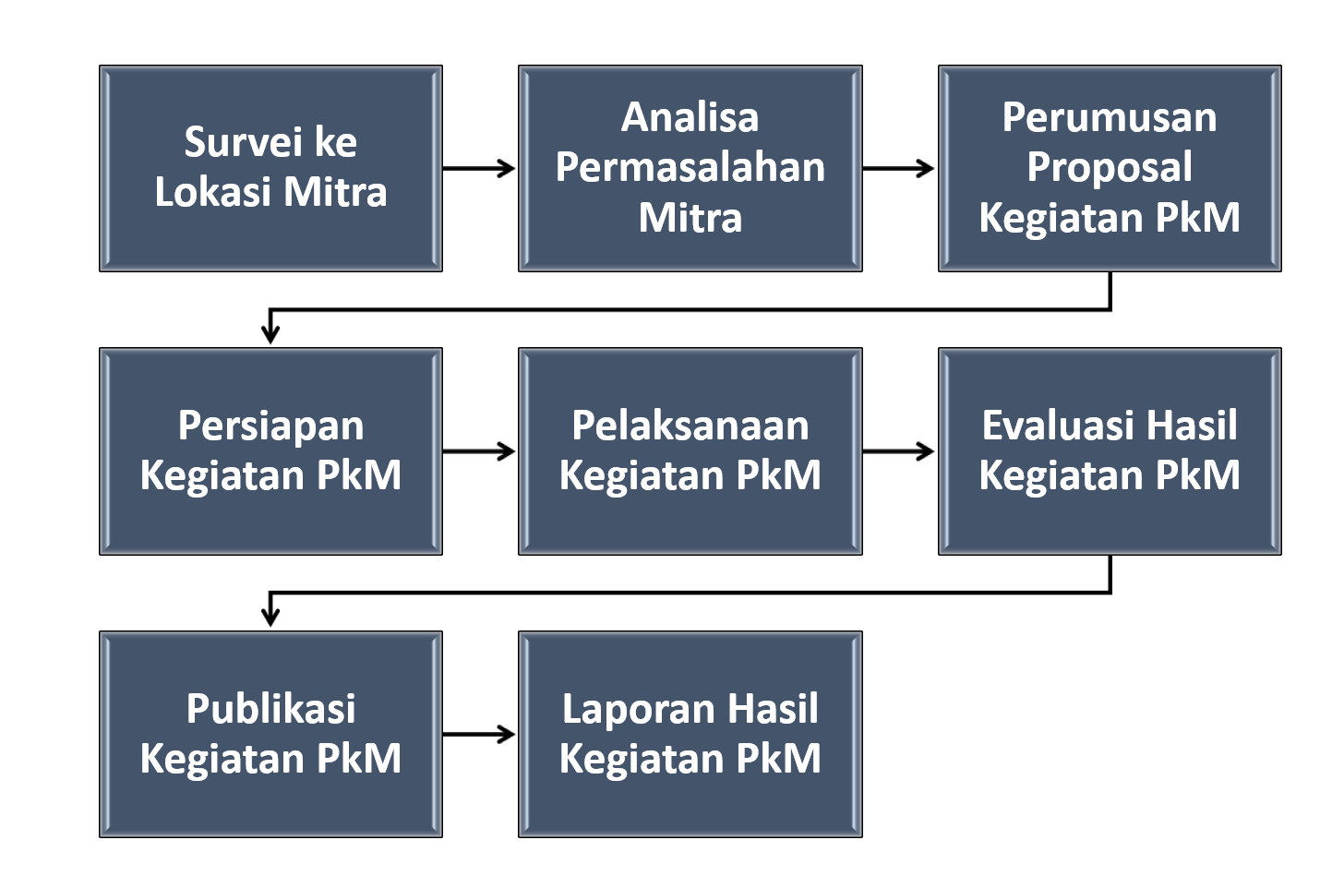
Gambar 2. Alur Proses Pelaksanaan Kegiatan Pengabdian Kepada Masyarakat

Kegiatan Pengabdian Pada Masyarakat akan dilaksanakan secara offline dengan waktu pelaksanaan Kegiatan PkM Senin, 19 Februari 2024. Agenda Kegiatan PkM : Penerapan Sistem Pendukung Keputusan Untuk Menganalisa Kesehatan Anak Dalam Upaya Mencegah Gejala Pra Diabetes Anak Pada Tim PKK Kelurahan Duri Kepa Kebon Jeruk Jakarta Barat. Lokasi pelaksanaan Kegiatan PkM adalah ruang Lab Komputer Universitas Mercu Buana Kampus Meruya
Proses pelaksanaan Kegiatan PkM dapat dimulai dengan melakukan survei ke lokasi mitra dan mengevaluasi masalah yang dihadapi oleh mitra. Kemudian, proposal Kegiatan PkM dibuat dan persiapan dilakukan dengan melakukan koordinasi antara mitra dan panitia. Setelah proses persiapan, kegiatan dilaksanakan sesuai dengan jadwal yang telah ditentukan. Setelah kegiatan selesai, dilakukan proses evaluasi bersama dan penilaian.
Adapun sasaran peserta dalam kegiatan pengabdian pada masyarakat kali ini adalah para Tim Kader Penggerak PKK yang merupakan perwakilan dari masing-masing RW yang berada dibawah koordinasi Kelurahan Duri Kepa Kecamatan Kebon Jeruk Kecamatan Jakarta Barat. Para kader penggerak PKK adalah kelompok yang biasa melakukan penyuluhan dan sosialisasi kepada kelompok masyarakat terkecil yaitu keluarga, sehingga diharapkan nantinya mereka dapat melakukan sosialisasi dan edukasi pola hidup sehat kepada masyarakat. Peningkatan kasus diabetes pada anak menjadi salah satu yang perlu diperhatikan dan implementasi sistem pendukung keputusan akan membantu tim kader penggerak PKK untuk melakukan assessment terkait kondisi anak yang kemungkinan mendapati gejala pra diabetes dari pola makan dan gizi yang tidak seimbang.
Melalui pelaksanaan kegiatan pengabdian kepada masyarakat, diharapkan tercapai target luaran yaitu adanya implementasi IPTEK secara nyata dalam bidang kesehatan yang memberikan kontribusi positif kepada masyarakat. Selain itu guna pemanfaatan Sistem Pendukung Keputusan dalam membantu kinerja tim PKK Kelurahan Duri Kepa. Serta tercapainya proses sosialisasi dan edukasi perihal pola hidup sehat dan pencegahan diabetes pada anak dengan dukungan implementasi SPK yang membantu evaluasi peringkat kondisi anak yang paling mendekati kriteria gelaja pra diabetes melalui assessment kebiasaan pola makan sehari-hari.

2.1 Pelaksanaan Kegiatan Pengabdian Kepada Masyarakat

Pada Kegiatan PkM yang telah dilaksanakan dalam bentuk pelatihan berupa penyampaian materi 50% dan praktek 50% yang akan memakan waktu selama 1 hari yang meliputi :
- Tahap 1 : Penyuluhan ( Ceramah )
Dalam tahap ini para peserta diberikan sosialisasi mengenai mengapa pentingnya mengedukasi peserta mengenai pentingnya menjaga kesehatan dari usia balita, terutama pada penyakit-penyakit generatif seperti diabetes. Dikarenakan diabetes pada kondisi saat ini di Indonesia bisa diakibatkan karena pola hidup dan kemungkinan banyaknya makanan-makanan instan jajanan kepada anak-anak yang mengakibatkan kemungkinan penyakit diabetes bisa terjadi pada anak-anak dan bisa memungkinkan pada usia balita. Oleh karena itu dilakukan penyuluhan mengenai cara hidup sehat dan pelatihan bagaimana caranya mengimplementasikan Sistem Pendukung Keputusan untuk dapat dimanfaatkan dalam mendeteksi gelaja pra diabetes pada anak berdasarkan kriteria yang ditetapkan oleh peserta berdasarkan ciri-ciri gejala pra diabetes pada anak.
- Tahap II : pelatihan (Praktek)
Dalam tahap ini peserta diberikan pelatihan penggunaan Aplikasi Sistem Pendukung Keputusan dengan pemanfaatan Software Decision Oven
Beberapa aktivitas yang telah dilaksanakan pada Kegiatan Pengabdian Kepada Masyarakat yait dijelaskan pada Tabel 1 yaitu :

Tabel 1. Metode Pelaksanaan Kegiatan Pengabdian Kepada Masyarakat

No. | Materi | Metode Kegiatan
1. | Melakukan pre-test kepada para peserta perihal informasi mengenai pengetahuan tentang pemanfaatan SPK yaitu software decision oven, untuk membantu assessment kondisi pra diabetes anak. | Menjawab Soal Pre-test Yang Dibuatkan Menggunakan Google Form
2. | Sosialisasi mengenai :  - Mendownload software decision oven.  - Memasukkan kriteria terkait gejala-gejala pra diabetes pada anak.  - Memasukkan data contoh anak-anak dengan gejala variatif untuk melihat peringkat gejala pra diabetes pada anak.  - Software decision oven akan melakukan pemeringkatan keputusan data anak-anak yang rentan mengalami gejala pra diabetes.  - Melakukan save data dari hasil simulasi analisa keputusan terkait assessment gejala pra diabetes anak. | Sosialisasi dan tanya jawab dengan peserta kegiatan PkM, Tutorial dan Praktek
3. | Review materi pembelajaran pada kegiatan PkM. | Diskusi, Tanya Jawab
4. | Evaluasi akhir kegiatan serta post-test untuk mengetahui pendapat dan menganalisa hasil dari para peserta mengenai hasil pelatihan pada kegiatan pengabdian pada masyarakat. | Menjawab Soal Post-test, Diskusi
2.2 Mekanisme Evaluasi Kegiatan Pengabdian Kepada Masyarakat
Setelah pelaksanaan Kegiatan PkM maka perlu dilakukan beberapa aktivitas terkait evaluasi Kegiatan PkM dengan mitra dengan melaksanakan kegiatan yang diinformasikan pada Tabel 2 :

Tabel 2. Evaluasi Kegiatan Pasca Pelaksanaan PkM
No | Kegiatan | Metode | Tujuan
1 | Evaluasi pasca pelaksanaan acara PkM pada lokasi mitra | Mengadakan rapat dengan Kasi Kesra Kelurahan Meruya Utara untuk meminta feedback dari perihal implementasi pemanfaatan SPK kepada tim kader penggerak PKK dalam pencegahan kondisi diabetes pada anak di masyarakat. | Untuk memastikan tujuan kegiatan PkM dapat berjalan dengan baik dan optimal diimplementasikan
2 | Maintenance long term relationship | Membentuk group whatsapp dengan para peserta PkM, sehingga mereka dapat terus berdiskusi pasca pelaksanaan acara dengan tim UMB yang terlibat. Diskusi terkait dengan implementasi literasi digital dalam peningkatan ekonomi, pendidikan dan kesehatan setelah untuk rencnaa kegiatan PkM pada Tahun 2025, untuk meningkatkan ketahanan Masyarakat Keluarga dalam menghadapi kemungkinan resesi ekonomi, masalah kesehatan dan lingkungan di Indonesia yang bisa ditanggulangi melalui solusi IPTEK. | Sebagai media online interaksi komunikasi dengan para peserta pasca pelaksanaan kegiatan PkM
3 | Rencana Penentuan Tema PkM di batch berikutnya | Berdiskusi dengan pihak mitra perihal kebutuhan tema yang akan diadakan untuk pelaksanaan kegiatan PkM oleh Universitas Mercu Buana di masa mendatang | Memastikan tema-tema yang dibutuhkan untuk tindaklanjut kegiatan PkM di masa mendatang

III. HASIL DAN PEMBAHASAN

3.1 Pelaksanaan Kegiatan PkM dan Hasil Analisa Pre-Test dan Post-Test Peserta PkM
Secara keseluruhan kegiatan tersebut berjalan dengan aman, tertib dan terkendali, sehingga tujuan yang ingin dicapai dapat terlaksana. Setiap panitia melaksanakan tugas sesuai dengan yang diatur oleh ketua pelaksana. Kegiatan tersebut telah berhasil dilaksanakan dengan baik dan sesuai dengan rencana yang ingin dicapai, namun dapat diatasi dengan baik. Kegiatan tersebut mendapat respon positif dari para peserta. Selama pelaksanaan acara tersebut tidak terdapat masalah besar yang dapat mengganggu jalannya acara. Respon yang baik peserta tunjukan dengan sikap kooperatif antara panitia dan para instruktur membuat suasana ruangan menjadi lebih bersahabat, tanpa adanya perbedaan antara panitia dan peserta. Para peserta mengajukan saran kepada Universitas Mercu Buana agar dapat melaksanakan kegiatan pengabdian masyarakat berikutnya adalah pelatihan implementasi IPTEK lainnya yang bermanfaat bagi tim Kader Penggerak PKK dalam pengbdian kepada masyarakat dalam operasional kerjanya sehari-hari.
Sebelum dan sesudah Kegiatan PkM dilakukan evaluasi Pre-Test dan Post Test dengan informasi responden peserta yaitu :
- Total responden yang menjadi peserta Kegiatan Pengabdian Kepada Masyarakat ada sekitar 24 peserta
- 16 Peserta Kegiatan PkM adalah berjenis kelamin laki-Laki dan 8 Peserta Kegiatan PkM adalah berjenis kelamin perempuan.
- Rentang usia yang mengikuti Kegiatan PkM adalah dari usia 17 tahun hingga 44 tahun.
- Berikut ini adalah hasil pre test dan post test peserta kegiatan pengabdian masyarakat adalah sebagai berikut :
Evaluasi hasil pre-test pada pernyataan “Saya yakin penerapan sistem pendukung keputusan akan meningkatkan efektivitas program pencegahan pra-diabetes pada anak di Tim PKK Kelurahan Duri Kepa”

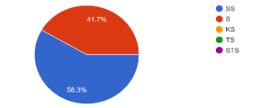

Gambar 3. Hasil Pre-Test Tentang Keyakinan Pengaruh Penerapan Sistem Pendukung Keputusan Pada Efektivitas Program Pencegahan Pra-Diabetes Pada Anak

di Tim PKK Kelurahan Duri Kepa

Hasil pre-test dari 24 responden sebanyak 58.3 % menjawab sangat setuju dan 41.7 % menjawab setuju.

Evaluasi hasil post-test pada pernyataan “Saya yakin penerapan sistem pendukung keputusan akan meningkatkan efektivitas program pencegahan pra-diabetes pada anak di Tim PKK Kelurahan Duri Kepa”

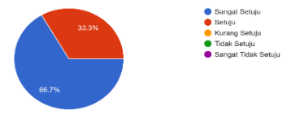

Gambar 4. Hasil Post-Test Tentang Keyakinan Pengaruh Penerapan Sistem Pendukung Keputusan Pada Efektivitas Program Pencegahan Pra-Diabetes Pada Anak

di Tim PKK Kelurahan Duri Kepa

Hasil post-test dari 24 responden sebanyak 66.7 % menjawab sangat setuju dan 33.3 % menjawab setuju. Berdasarkan informasi tersebut diatas ada peningkatan sebesar 8.4% yang sebelumnya menjawab hanya setuju menjadi Sangat Setuju setelah selesai pelaksanaan Kegiatan PkM mengenai keyakinan terkait pengaruh penerapan sistem pendukung keputusan pada efektivitas program pencegahan pra-diabetes pada anak di Tim PKK Kelurahan Duri Kepa. Berdasarkan evaluasi ini, kami menyimpulkan bahwa para peserta sudah cukup memahami mengenai pentingnya penerapan Aplikasi Sistem Pendukung Keputusan pada Software Decision Oven untuk membantu dalam evaluasi kondisi balita yang mungkin dapat dipraktekkan oleh tim PKK pada Kegiatan Posyandu terkait kebutuhan analisa gejala pra-diabetes untuk dilakukan tindakan pencegahan kesehatan atas penyakit tersebut.
Evaluasi hasil pre-test pada pernyataan “Saya setuju bahwa pelatihan terkait penggunaan sistem pendukung keputusan sangat penting untuk mencegah gejala pra-diabetes pada anak di Tim PKK Kelurahan Duri Kepa”

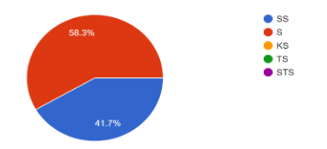

Gambar 5. Hasil Pre-Test Tentang Persetujuan Bahwa Pelatihan Terkait Penggunaan Sistem Pendukung Keputusan Sangat Penting Untuk Mencegah Gejala Pra-Diabetes Pada Anak di Tim PKK Kelurahan Duri Kepa

Hasil pre-test dari 24 responden sebanyak 41.7 % menjawab sangat setuju dan 58.3 % menjawab setuju.
Evaluasi hasil post-test pada pernyataan “Saya setuju bahwa pelatihan terkait penggunaan sistem pendukung keputusan sangat penting untuk mencegah gejala pra-diabetes pada anak di Tim PKK Kelurahan Duri Kepa”

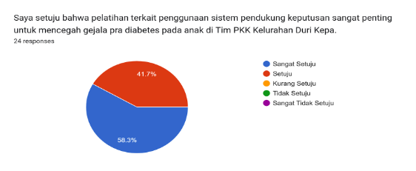

Gambar 6. Hasil Post-Test Tentang Persetujuan Bahwa Pelatihan Terkait Penggunaan Sistem Pendukung Keputusan Sangat Penting Untuk Mencegah Gejala Pra-Diabetes Pada Anak di Tim PKK Kelurahan Duri Kepa

Hasil post-test dari 24 responden sebanyak 58.3% menjawab sangat setuju dan 41.7% menjawab setuju. Berdasarkan informasi tersebut diatas ada peningkatan sebesar 16.6% yang sebelumnya menjawab hanya setuju menjadi Sangat Setuju setelah selesai pelaksanaan Kegiatan PkM mengenai persetujuan bahwa hasil dari pelatihan pada Kegiatan PkM bahwa penggunaan sistem pendukung keputusan sangat penting untuk mencegah gejala pra-diabetes pada Tim PKK Kelurahan Duri Kepa. Harapannya setelah selesai Kegiatan PkM implementasi sistem pendukung keputusan dapat dilakukan oleh tim Penggerak PKK pada banyak hal tidak hanya perihal kesehatan, tetapi dapat diaplikasikan pada bidang pendidikan, ekonomi dan pemberdayaan masyarakat.

3.2 Capaian Hasil Kegiatan PkM
Peserta dalam Kegiatan Pengabdian Kepada Masyarakat diharapkan memahami pentingnya menjaga kesehatan khususnya penyakit-penyakit degeneratif seperti diabetes. Selain itu, peserta dalam Kegiatan Pengabdian Kepada Masyarakat diharapkan dapat memahami pemanfaatan IPTEK dalam bidang kesehatan seperti untuk melakukan deteksi gejala pra-diabates pada balita dengan implementasi sistem pendukung keputusan seperti Software Decision Oven. Capaian lain adalah dimana peserta dapat mengerti dan praktik menggunakan fitur-fitur pada Software Decision Oven untuk melakukan predictive analytic mengenai gejala pra-diabates pada balita / anak melalui memasukkan data kriteria-kriteria gejala pra-diabetes yang biasa terjadi pada balita / anak. Serta peserta dapat memahami analisa hasil olah data dari Software Decision Oven untuk melihat dari beberapa sampel data yang dimasukkan, kemungkinan kondisi anak-anak yang masuk dalam kategori rentan atas penyakit diabetes. Diharapkan peserta dapat memanfaatkan Software Decision Oven sebagai Aplikasi Sistem Pendukung Keputusan yang dapat digunakan pada kegiatan Posyandu secara rutin di setiap tingkat wilayah RW untuk memantau gejalan-gejala kesehatan anak atau balita agar dapat dicegah dari kemungkinan terkena penyakit degeneratif seperti diabetes dengan menjaga pola hidup sehat yang disosialisasikan kepada para orang tua di lingkungan sekitar tempat pelaksanaan Posyandu dan hal ini akan menjadi intensif dilaksanakan secara rutin oleh para Tim Penggerak Kader PKK di Kelurahan Duri Kepa.

3.3 Dokumentasi Hasil Kegiatan PkM
Berikut ini adalah beberapa dokumentasi hasil pelaksanaan Kegiatan PkM yang telah dilaksanakan pada Universitas Mercu Buana yaitu :

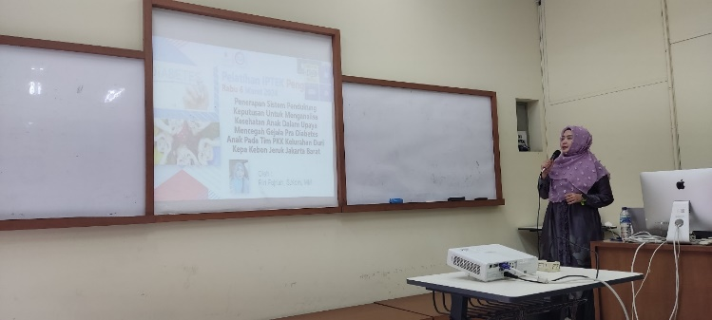 | 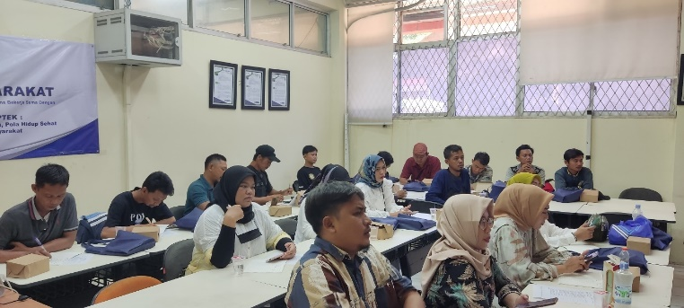
Gambar 7. Penjelasan Materi SPK kepada  Peserta Kegiatan PkM | Gambar 8. Peserta Kegiatan PkM Mendengarkan Materi Penjelasan
Pada Gambar 7. diketahui bahwa materi mengenai penggunaan SPK dalam bentuk Software Decision Oven dijelaskan oleh narasumber dan pada Gambar 8. para peserta Kegiatan PkM mendengarkan dan melakukan uji coba software SPK sesuai dengan arahan narasumber untuk melakukan evaluasi gejala pra diabetes pada anak dan balita.
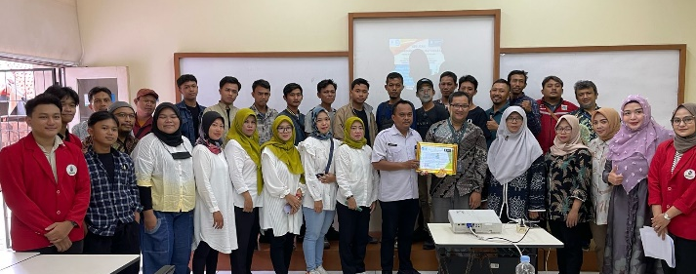 | 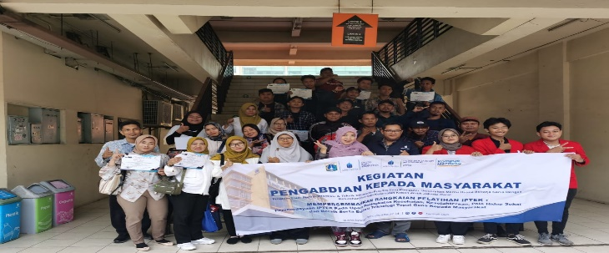
Gambar 9. Foto Bersama Peserta Kegiatan PkM, Narasumber serta Pihak Kelurahan Duri Kepa | Gambar 10. Foto Bersama Peserta Kegiatan PkM dan Narasumber Setelah Acara
Pada Gambar 9. dan Gambar 10. dapat diketahui bahwa kegiatan PkM melibatkan mahasiswa serta mendapatkan dukungan dari pihak Kelurahan Duri Kepa pada proses pelaksanaan Kegiatan PkM. Dalam pelaksanaan kegiatan pengabdian kepada masyarakat, maka pembagian tugas dan tanggung jawab dalam tim yang terlibat adalah sebagai berikut :
- Dosen : Dosen bertugas dalam menjalakan kegiatan pengabdian kepada masyarakat sebagai bagian dari kewajiban tridharma perguruan tinggi di Universitas Mercu Buana. Tanggung jawab pelaksanaan kegiatan PkM dimulai dari tahap awal perencanaan kegiatan PkM seperti membuat proposal PkM sampai dengan proses akhir pelaksanaan, publikasi dan evaluasi.
- Mahasiswa : Mahasiswa bertugas dalam hal membantu dosen pada saat persiapan pelaksanaan kegiatan PkM, menjadi asisten dalam proses pelatihan kepada mitra (peserta kegiatan PkM) untuk membantu dosen mengajarkan materi pelatihan penggunaan Aplikasi SPK. Selain itu mahasiswa juga diharapkan terlibat aktif pada proses publikasi dan evaluasi dari hasil kegiatan PkM.
Pada Kegiatan PkM ini, mahasiswa diminta terlibat aktif dalam proses persiapan, pelaksanaan serta nantinya saat melakukan publikasi hasil kegiatan pengabdian kepada masyarakat yang telah dilakukan.Melalui keikutsertaan mahasiswa pada kegiatan pengabdian kepada masyarakat, maka akan mendorong mahasiswa untuk terlibat aktif dalam mengimplementasikan kemampuan di bidang ilmu komputer yang sudah dipelajari selama perkuliahan kepada masyarakat dalam bentuk pendampingan pengajaran dengan dosen terkait pengaplikasian IPTEK kepada peserta kegiatan pengabdian kepada masyarakat.

IV. KESIMPULAN

Sistem Pendukung Keputusan dapat membantu evaluasi survei kepada anak-anak di kalangan keluarga khususnya keluarga prasejahtera mengenai indikasi adanya gejala pra diabetes anak, untuk dapat mencegah dan melakukan sosialisasi perbaikan pola gizi, asupan makanan dan minuman kepada anak. Mitra dalam Kegiatan PkM (Pengabdian Kepada Masyarakat) ini adalah Kelurahan Duri Kepa Kecamatan Kebon Jeruk Jakarta Barat. Dimana salah satu misi kelurahan adalah memberikan pelayanan terpadu kepada masyarakat termasuk dalam bidang kesehatan. Realisasi upaya yang dilakukan kelurahan dalam pemberdayaan dan pelayanan kepada masyarakat juga dibantu oleh Tim PKK (Pemberdayaan Kesejahteraan Keluarga). PKK memiliki fokus utama pada pemberdayaan perempuan. Dengan meningkatkan peran perempuan dalam keluarga dan masyarakat, PKK dapat berkontribusi pada peningkatan kesejahteraan keluarga di tingkat kelurahan.
Manfaatn Kegiatan PkM ini adalah menghasilkan suatu sistem pendukung keputusan yang bermanfaat pada tim PKK Kelurahan Duri Kepa dalam permasalahan kesehatan di masyarakat serta merupakan bentuk pengaplikasian IPTEK secara nyata dalam kontribusi kepada masyarakat dengan tujuan memberikan solusi atas permasalahan yang dihadapi dalam aspek kesehatan.

V. UCAPAN TERIMAKASIH

Puji serta syukur kita panjatkan Kehadirat Allah SWT Tuhan Yang Maha Esa atas segala Rahmat dan KeberkahanNya sehingga kegiatan Pengabdian Kepada Masyarakat ini berhasil diselesaikan. Begitu juga kami ucapkan terima kasih kepada Fakultas Ilmu Komputer Universitas Mercu Buana, dan khususnya Pusat Pengabdian Masyarakat Universitas Mercu Buana yang telah memberikan support dana kegiatan. Tema yang dipilih dalam kegiatan PkM ini “Penerapan Sistem Pendukung Keputusan Untuk Menganalisa Kesehatan Anak Dalam Upaya Mencegah Gejala Pra Diabetes Anak Pada Tim PKK Kelurahan Duri Kepa Kebon Jeruk Jakarta Barat”.
REFERENSI

Amin, M. A. N. A., Indriasih, D., & Utami, Y. (2022). Pemanfaatan Limbah Plastik Menjadi Kerajinan Tangan Bagi Ibu-Ibu Pkk Desa Mejasem Barat, Kecamatan Keramat, Kabupaten Tegal. Jurnal Pengabdian Masyarakat Nusantara (JPMN), 2(1), 35–41. https://doi.org/10.35870/jpmn.v2i1.580.
Hadi, A. S., & Ardhi Khairi. (2020). Pemilihan Strategi Pemasaran Di Era Digital Pada Kelompok Ibu Pkk Desa Gadingharjo. Dinamisia : Jurnal Pengabdian Kepada Masyarakat, 4(1), 127–132. https://doi.org/10.31849/dinamisia.v4i1.3246.
Maspupah, T., Nina, N., Siagian, T. D., Pakhpahan, J., & Octavianie, G. (2022). Perilaku Pencegahan dan Risiko Kejadian Diabetes Melitus Tipe 2 pada Usia Produktif di Kabupaten Bogor Tahun 2021. Journal of Public Health Education, 2(1), 242–253. https://doi.org/10.53801/jphe.v2i1.66.
Nurvita, S. (2023). Diabetes Mellitus Tipe I Pada Anak di Indonesia. Jurnal Kesehatan Masyarakat, 7(1), 635–639.
Ruswaji, R., & Chodariyanti, L. (2020). Pemberdayaan Masyarakat Desa Kepada Kelompok Ibu-Ibu Pkk dan Karang Taruna melalui Program Pelatihan “Hidroponik.” Jurnal Abdimas Berdaya : Jurnal Pembelajaran, Pemberdayaan Dan Pengabdian Masyarakat, 2(01), 1. https://doi.org/10.30736/jab.v2i01.32.
Sari, A. W., Emelia, T. W., & Izar, S. L. (2022). PKM Pendampingan Kegiatan Table Manner Dengan Mitra Tim Penggerak PKK Kota Binjai. Ihsan: Jurnal Pengabdian Masyarakat, 4(2), 107–112. https://doi.org/10.30596/ihsan.v4i2.11374.
Saryoko, A., Sari, R., Rianto, V., & Rosyida, S. (2020). Pemanfaatan IPTEK Dalam Kegiatan Belajar Mengajar Untuk Masyarakat Pela Mampang Di Masa Pandemi. ABDIMAS: Jurnal Pengabdian Masyarakat, 3(2), 304–310. https://doi.org/10.35568/abdimas.v3i2.920.
Sulila, I., Wolok, T., & Pakaya, A. R. (2019). Implementasi Iptek untuk Standardisasi, Pemasaran, dan Distribusi Produk Kerajinan Sulaman Kain Karawo bagi Usaha Mikro, Kecil, dan Menengah (UMKM) di Kabupaten Gorontalo. Jurnal Pengabdian Pada Masyarakat, 4(1), 61–70. https://doi.org/10.30653/002.201941.119.
Suwandewi, A., & Normeilida, S. A. (2023). Pengaruh Pendidikan Kesehatan Terhadap Tingkat Pengetahuan Deteksi Dini Penyakit Diabetes Melitus Pada Remaja Di Sman 7 Banjarmasin. Cnj, 27(2), 58–66.

